**XÂY DỰNG AUTO SCRIPT QUẢN LÝ DOMAIN**

**1.** **Cài đặt python** 1

**2.** **Tải auto script và chạy chương trình** 1

**3.** **Các trường hợp thêm domain** 2

**3.1. Thêm domain không tồn tại** 2

**3.2 Thêm domain tồn tại** 3

**3.2.1 Thêm subdomain không tồn tại** 3

**3.2.2 Thêm subdomain tồn tại** 4

**4.** **Các trường hợp chỉnh sửa domain** 4

**4.1 Chỉnh sửa domain không tồn tại** 4

**4.2 Chỉnh sửa domain tồn tại** 5

**4.2.1 Chỉnh sửa thành tên domain không bị trùng** 5

**4.2.2 Chỉnh sửa thành tên domain khác bị trùng** 6

**4.2.3 Chỉnh sửa IP của domain** 6

**4.2.4 Chỉnh sửa thành tên subdomain khác không trùng** 7

**4.2.5 Chỉnh sửa thành tên subdomain khác bị trùng** 8

**4.2.6 Chỉnh sửa IP của subdomain** 9

**5.** **Các trường hợp xoá domain** 10

**5.1 Xoá domain hoặc subdomain không tồn tại** 10

**5.2 Xoá domain tồn tại** 11

**5.3 Xoá subdomain tồn tại** 12

1. **Cài đặt python**

+ Cập nhật yum để nâng cấp tất cả gói phần mềm

yum update

+ Cài đặt phiên bản python 2

yum install python2

Lưu ý: script không hỗ trợ phiên bản python 3

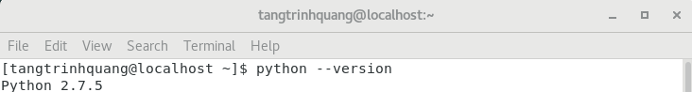

1. **Tải auto script và chạy chương trình**

+ Download script: <https://github.com/tangtrinhquang/DNS/tree/main/Auto-Script/DomainManagement>

+ Cấu trúc thư mục:

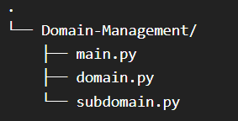

+ Chạy script:

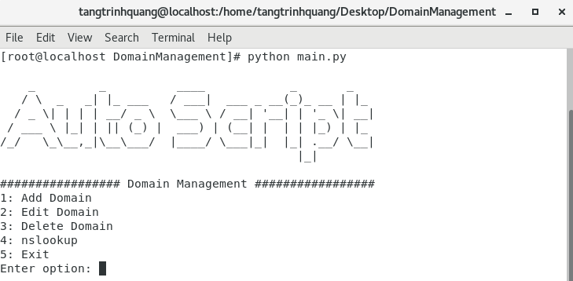

Lưu ý:

+ Trước khi chạy script thì bạn phải cấp quyền root và trỏ vào thư mục chứa script

+ Khi chạy câu lệnh:

python main.py

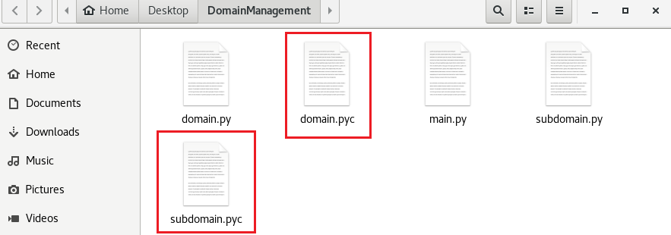

File .pyc được trình thông dịch tạo tự động khi nhập một mô-đun, điều này giúp tăng tốc độ nhập mô-đun đó trong tương lai. Do đó, các tệp này chỉ được tạo từ tệp .py nếu nó được nhập bởi một tệp hoặc mô-đun .py khác.

1. **Các trường hợp thêm domain**

**3.1. Thêm domain không tồn tại**

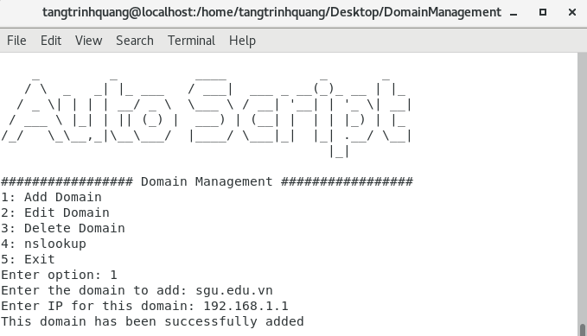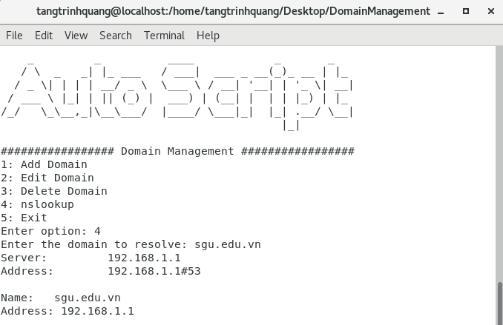

**3.2 Thêm domain tồn tại**

**3.2.1 Thêm subdomain không tồn tại**

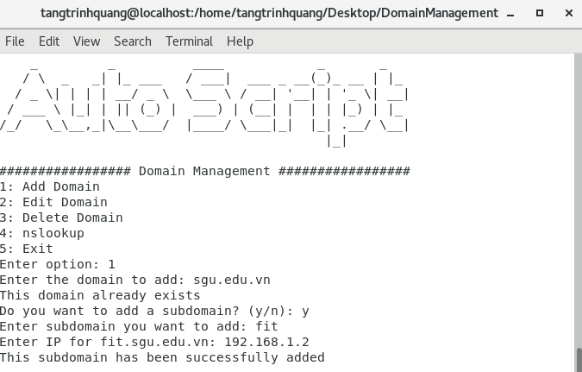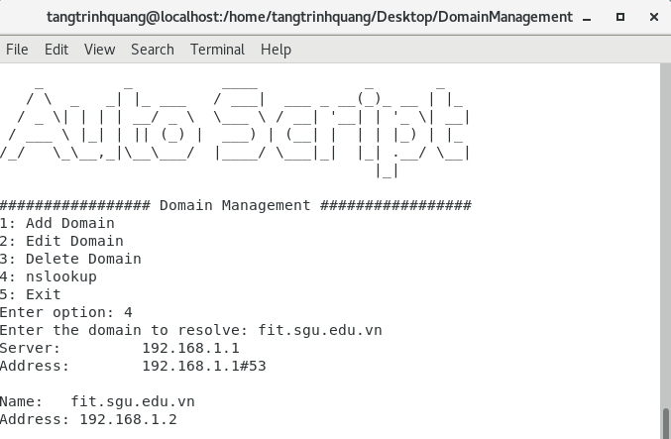

**3.2.2 Thêm subdomain tồn tại**

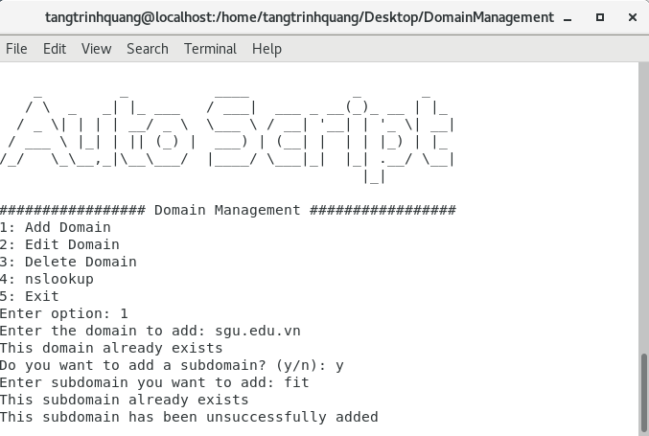

1. **Các trường hợp chỉnh sửa domain**

**4.1 Chỉnh sửa domain không tồn tại**

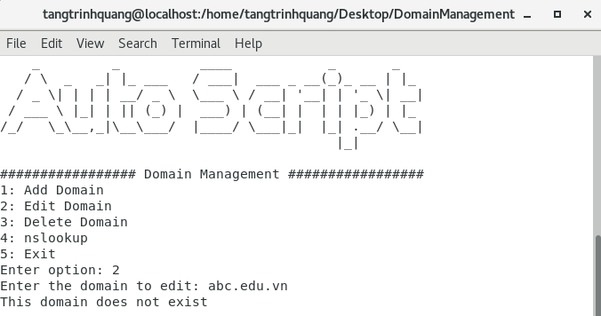

**4.2 Chỉnh sửa domain tồn tại**

**4.2.1 Chỉnh sửa thành tên domain không bị trùng**

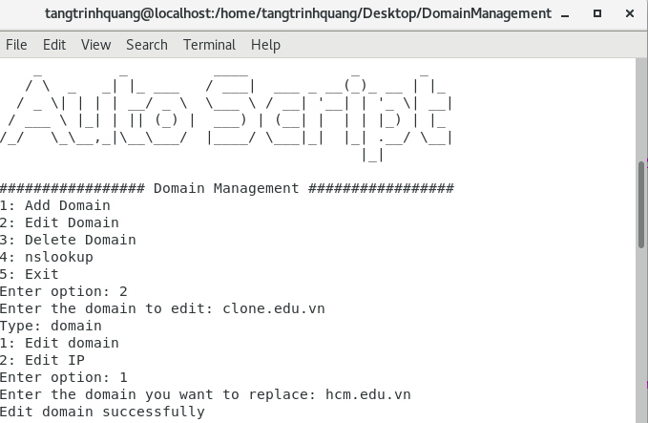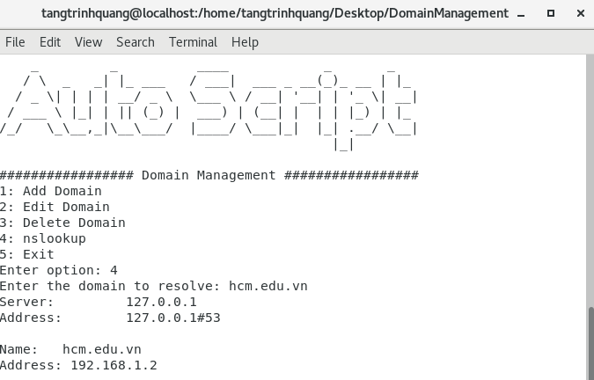

**4.2.2 Chỉnh sửa thành tên domain khác bị trùng**

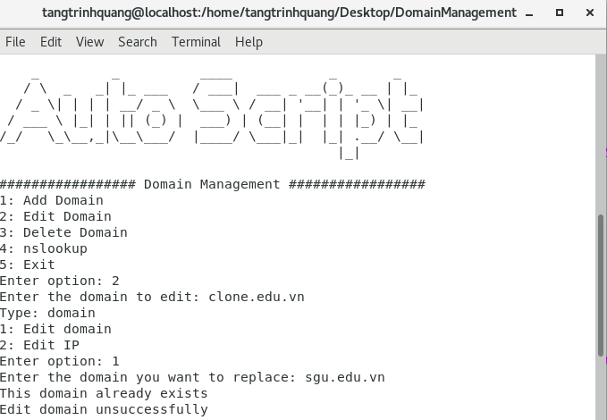

**4.2.3 Chỉnh sửa IP của domain**

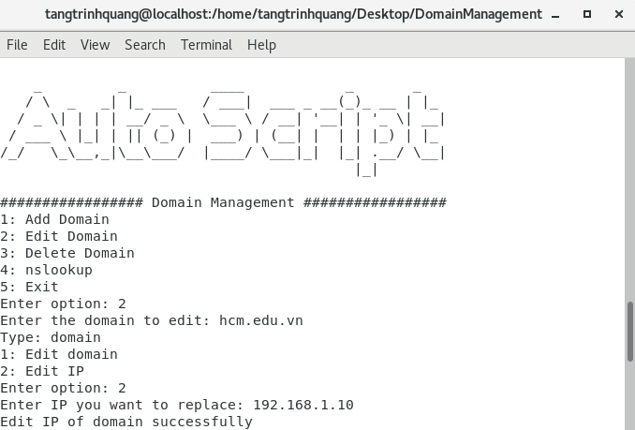

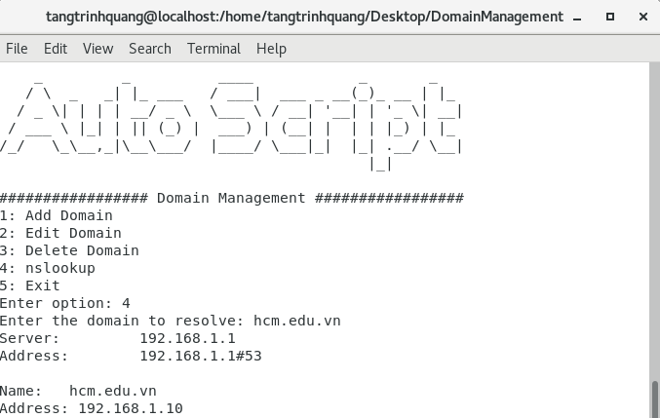

**4.2.4 Chỉnh sửa thành tên subdomain khác không trùng**

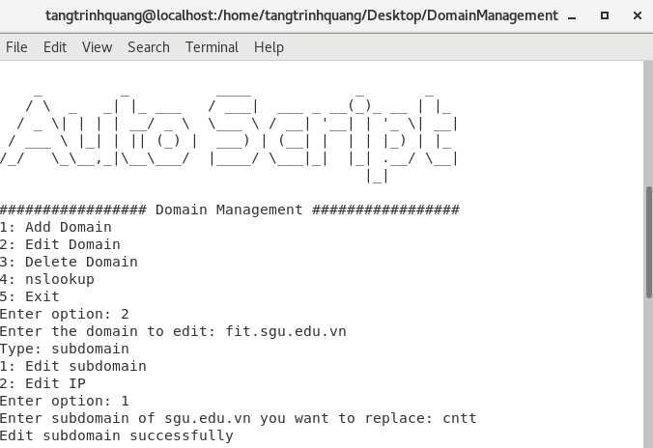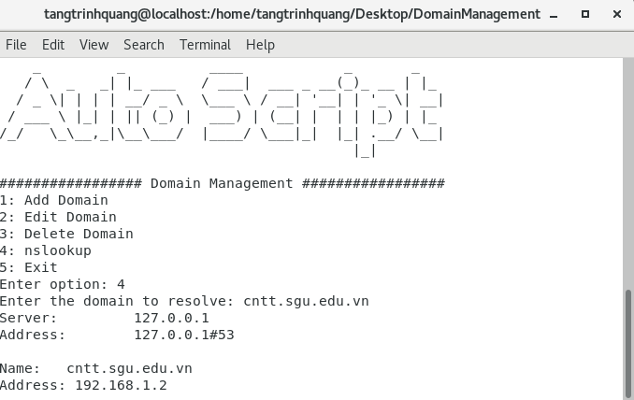

**4.2.5 Chỉnh sửa thành tên subdomain khác bị trùng**

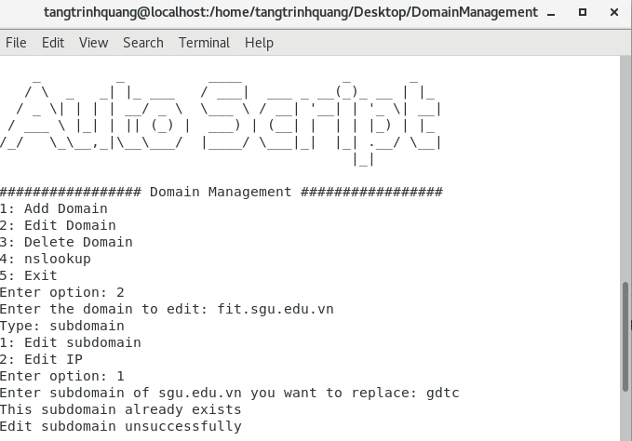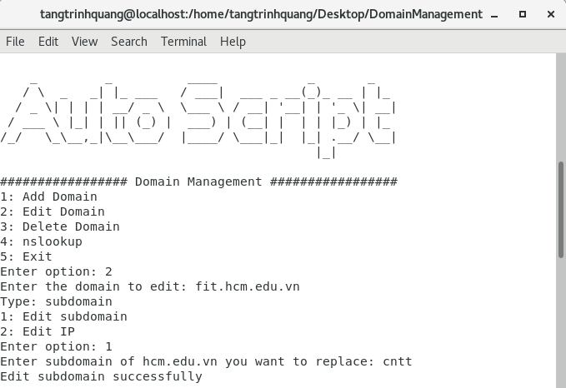

**4.2.6 Chỉnh sửa IP của subdomain**

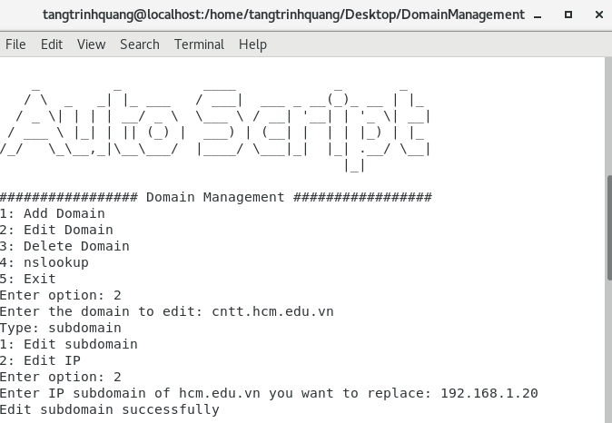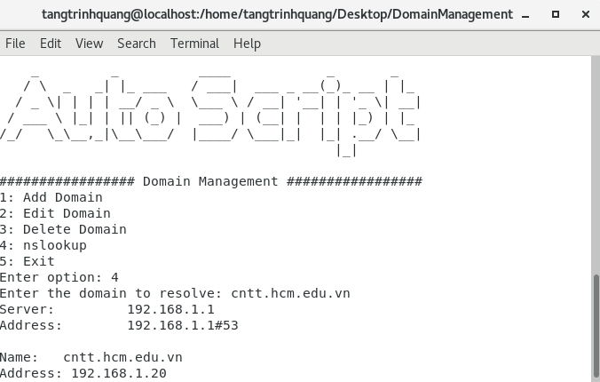

1. **Các trường hợp xoá domain**

**5.1 Xoá domain hoặc subdomain không tồn tại**

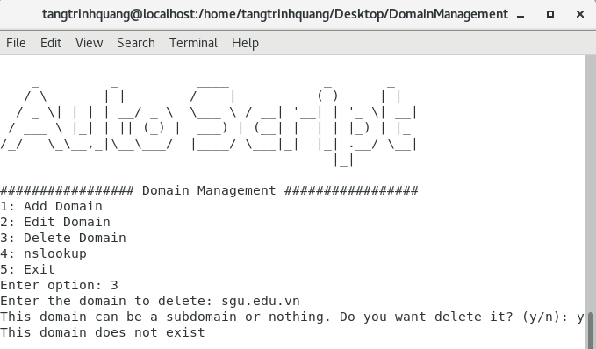

**5.2 Xoá domain tồn tại**

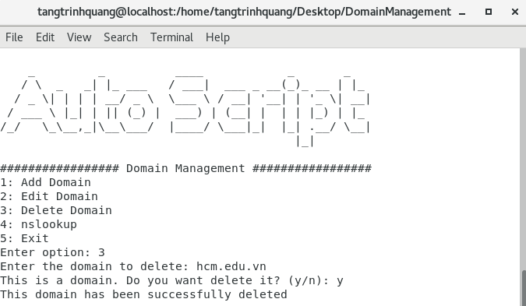

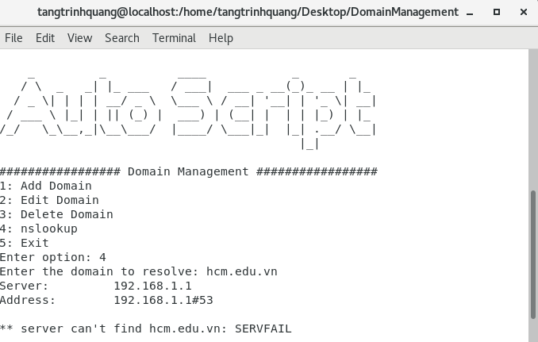

**5.3 Xoá subdomain tồn tại**

